Gestion des Travaux de fin d’études

Introduction
Dans le but de faciliter le suivi de vos TFE, un serveur de TFE a été créé. Celui-ci permet de stocker votre travail au cours de son évolution, de ses différentes étapes, ainsi que l’échange d’informations comme des conseils, demandes d’impression, …
Il permet en outre une sauvegarde sécurisée de votre travail, auquel vous aurez accès de n’importe quel point d’accès à Internet.

Connexion et identification

Sur le serveur
Dans la barre d’adresse du navigateur Internet habituellement utilisé, inscrivez l’adresse ci-dessous :
www.schraverus-oscar.net/tfe

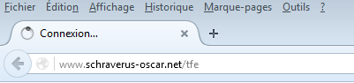
OU
www.ipciney.be

Dans de cas, il faut choisir l’entrée de menu « cours », et cliquer sur le lien « suivi des travaux de fin d’études »
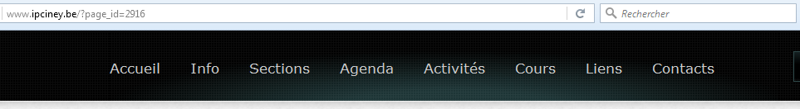
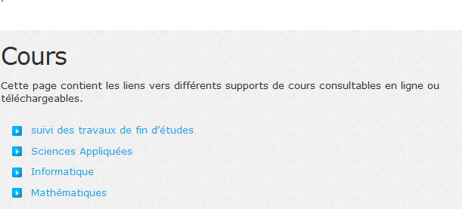

Il faut franchir une première barrière de sécurité, et introduire un nom d’utilisateur et un mot de passe. Le nom d’utilisateur est pour l’instant
sciences
et le mot de passe

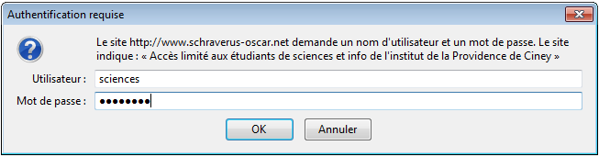

A votre session de travail
Si l’authentification de premier niveau s’est bien passée, la fenêtre de connexion à votre TFE s’ouvre. Choisissez votre nom dans la liste, et introduisez votre mot de passe personnel, qui pour l’instant est votre prénom, écrit en minuscules sauf la première lettre. Exemple, si votre prénom est Pierre, votre mot de passe est Pierre, et pas pierre ou PIERRE.
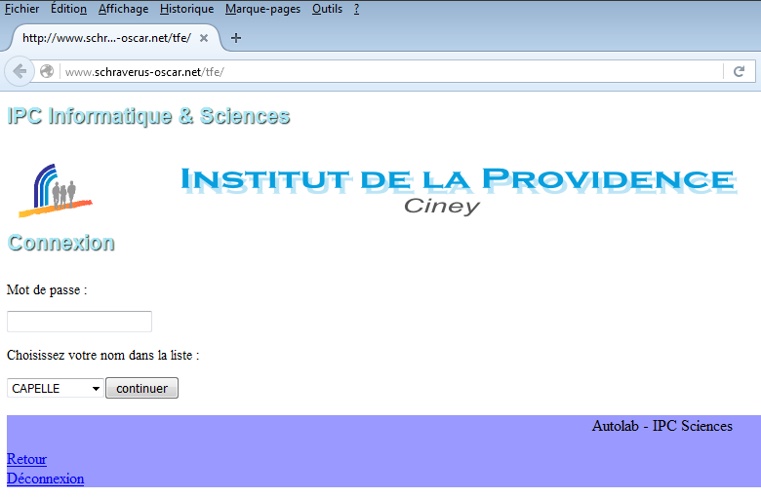
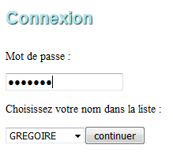
Si l’authentification personnelle s’est bien déroulée, la page de travail apparaît enfin.

La page de fonctionnalités principale
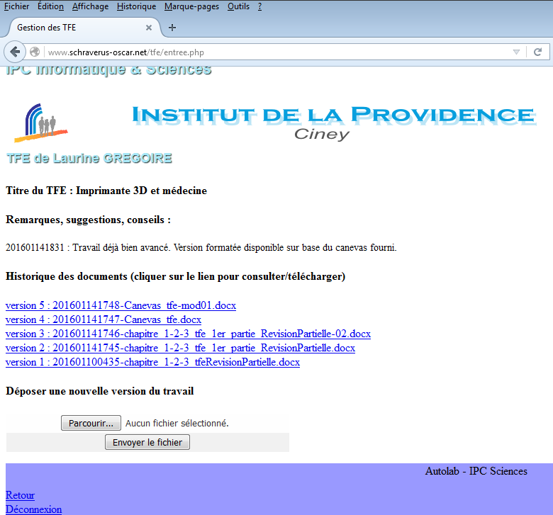
Celle-ci comporte deux sections principales :
- Une section « remarques, suggestions, conseils »
- Une section « Historique des documents ».

La section « remarques, suggestions, conseils »
Celle-ci comporte de brèves annotations utiles au suivi de votre travail. Elles sont datées. Par exemple 201601141831 signifie que le commentaire a été posté le 14 janvier 2016 à 18h31.

La section « Historique des documents »
Elle sert à garder une trace de toutes les modifications apportées à votre travail, par vous-même ou le promoteur. Elle se compose de liens vers les différentes versions de votre travail, ainsi que tous les documents utiles. Pour ouvrir un document, il suffit de cliquer sur le lien. Vous pouvez alors télécharger (par défaut dans le dossier appelé « téléchargements » le document pour ensuite l’ouvrir avec votre éditeur de texte favori, ou l’ouvrir directement. Dès que vous avez terminé une étape de travail, sauvegardez le document dans un dossier facile d’accès. Vous pourrez par la suite aisément le transférer sur le serveur de TFE.

Déposer une nouvelle version de votre travail
En bas de la page principale, cliquez sur le bouton « Parcourir », afin de retrouver le document à transférer.
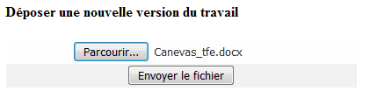
Choisissez le bon document, validez votre choix par le bouton « ouvrir ».
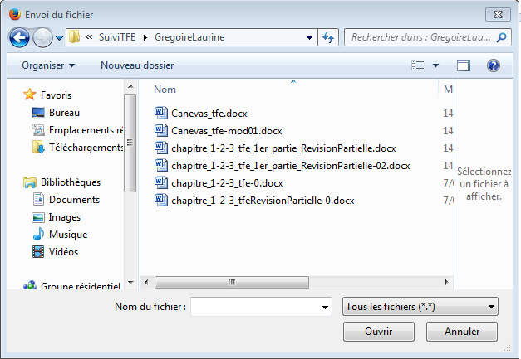
Cliquez ensuite sur le bouton « Envoyer le fichier ».
Si aucune erreur ne se produit, vous verrez ce message :
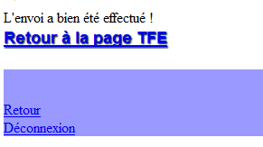
Cliquez sur le lien « Retour à la page TFE », pour constater que le nouveau document est bien sur le serveur de TFE. Ainsi, le superviseur pourra facilement apporter des modifications, et éventuellement ajouter des commentaires.

Outil d’aide pour la présentation
Le site dispose d’un outil permettant d’extraire le texte et les images de tout document « docx » (word), ceci dans le but de simplifier la constitution de votre présentation. Il faut que le document soit présent sur votre ordinateur.
Dans le bas de la page principale, il y a un formulaire de sélection de document à traiter.
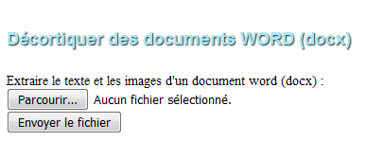
Il fonctionne sur le même principe que le formulaire de téléchargement : choisir d’abord le document (au format .docx obligatoire, à l’aide du bouton « Parcourir »), ensuite le soumettre (« envoyer le fichier »).
Le traitement peut demander un certain temps, au terme duquel vous obtenez un aperçu de toutes les images contenues dans le document.
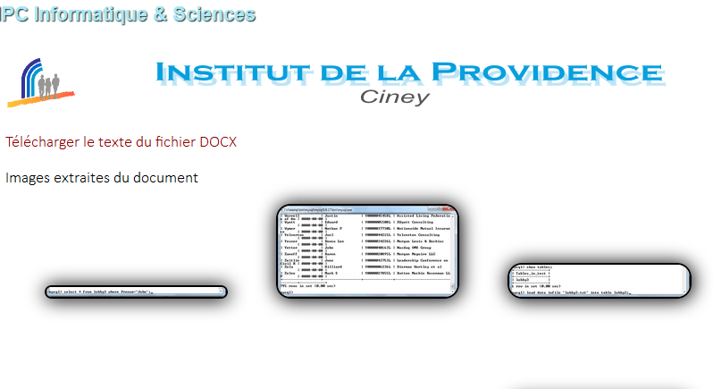
Vous pouvez les copier ou les télécharger, afin de les insérer dans une présentation Powerpoint, par exemple.
Vous pouvez également télécharger le texte « pur » du document Word, ce qui évite les erreurs de formatage lors de l’insertion dans une présentation Powerpoint (lien « télécharger le texte du fichier docx »).

Déconnexion et fin de session
A la fin de toute session de travail, il faut cliquer sur le lien « Déconnexion ».

Remarques :
Le nom de vos documents importe peu, le serveur fabrique un nom unique sur base de la date et de l’heure. Les documents sur le serveur ne seront jamais écrasés par une autre version. Cependant, de votre côté (sur votre PC), vous êtes responsables du nommage des documents. Evitez d’utiliser des caractères spéciaux ou accentués dans les noms de documents. De préférence n’utilisez que des lettres des chiffres, le tiret (-), le sous-tiret (_), et bien sûr le point (.) pour séparer le nom du document du type de document ou extension de nom de fichier.
Exemple de nom valide : mon_tfe_version_3.docx
Exemple de nom non valide : mon travail de fin d’études.docx
Cela ne posera en principe pas de problème, mais c’est à éviter…

Table des matières
Gestion des Travaux de fin d’études 1
Introduction 1
Connexion et identification 1
Sur le serveur 1
A votre session de travail 2
La page de fonctionnalités principale 3
La section « remarques, suggestions, conseils » 3
La section « Historique des documents » 3
Déposer une nouvelle version de votre travail 4
Outil d’aide pour la présentation 5
Déconnexion et fin de session 6
Remarques : 6

